Terre de Diatomée

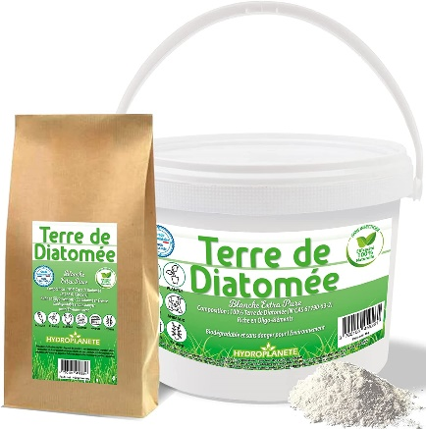
UN VERMIFUGE
Excellent vermifuge, la poudre de diatomée est à administrer en la mélangeant à de l’eau ou à de la nourriture 1 fois par jour pendant 1 semaine. Afin de vous assurer de l’éradication totale des parasites internes, il est recommandé de poursuivre le traitement pendant 7 jours.
​
Personnellement je fais 7 jours sur les chatons de 5 semaines.
Il est recommandé de vermifuger son animal tous les mois.
Animal | Quantité (ration quotidienne)
Chats | 1 cuillère à café soit 1.6 grs à 2 grs pour les mâles
Chatons | ½ cuillère à café soit 0.4 grs à 1 mois et 0.8 grs à 2 mois

Pour mélanger à la terre de diatomée appétant
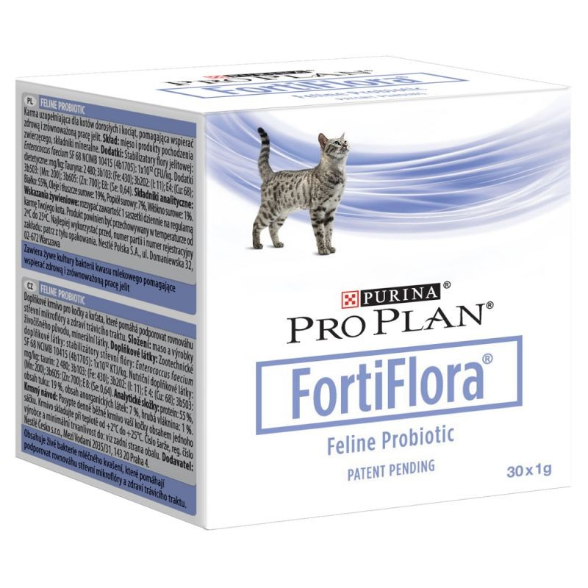
COMPLÉMENT ALIMENTAIRE
Particulièrement riche en oligo-élément, en magnésium, en fer, en calcium ou encore en manganèse, la terre de diatomée est d’une grande valeur nutritive et assure des effets salutaires à long terme pour l’organisme.
Il est conseillé de fournir l’équivalent :
- 0.4gr à 1 mois, 0.8gr à 2 mois
- d’1/2 cuillère à café pour un chat pesant 3kg, 1.6 gr
- d’1 cuillère à café pour un chat de 3 à 6 kg
- et 1 cuillère et demie pour les grands félidés de plus de 6 kg.
La terre de diatomée assure :
➔ Une vitalité.
➔ Une fortification des défenses immunitaires.
➔ Un bon fonctionnement du transit.
➔ Une contribution au maintien des muscles.
➔ Un renfoncement des os.
➔ Une brillance et une pousse optimales des poils.
​​Balance de Précision 0,01g
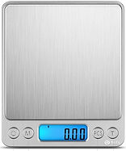

Lien comment administrer
https://www.youtube.com/watch?v=WDDq2qRIzSY

